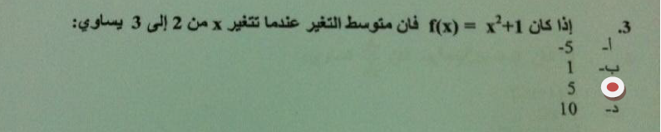

F(x)= x^2 + 1

لدينا دالة .. والمطلوب إننا نجيب مستوى التغيير ؟ لكن ايش المعنـى بالظبط

حنا نعرف أن قيمة الاكـــــــــس = 2 , 3

ونعرف كذالك إن الناتج اللي راح يطلع معنــا يمثـــــــــل الـواي
Y
ونعرف كذالك إن فرق الوايات على الإكسات , يمثل التغير

أذاً نحلهـا
F (2) = ( 2)^2 +1 =5
F ( 3 ) = ( 3)^2 +1 = 10
اذا ,
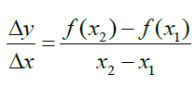
= 10 – 5 / 3 – 2 = 5

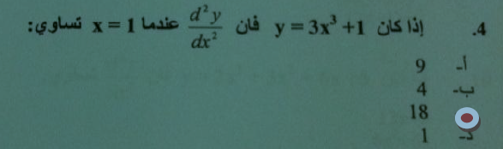
هنا عندنا دالة اللي هي
y = 3 x^3 + 1
والمطلوب مننا بإختصار , إشتقاقهــا مرتين .. وبعذد ما تشتقها مرتين .. تعوض بقيمة الإكس ..
اول إشتقاق ,
dy/dx = (3*3) x^ (3-1) + 1 = 9 x^ 2 + 0
مشتقة أي رقم , صفــر على طول
انتهى الإشتقاق الأول
الأن نشتقهــا اللي طلع معنا مرة ثانية ,
d/dx (dy/dx) = (9*2) x ^(2-1) = 18 x
الأن بعد ما إأشتققناها مرتين , نعوض بواحد بدل الإكس
d^2y/dx^2 ( 1 ) = 18 * ( 1 ) = 18

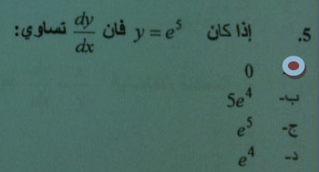
دائماً مشتقة الإي , كالأتي
نأخذ الأس اللي عليه وفي حالتنا هو الرقم 5 , ونشتقة ونضربة بنفس الأي
كأنك تفعل الأتي
dy/dx = dy/dx(5 ) * e^5 = 0 * e^5 = 0

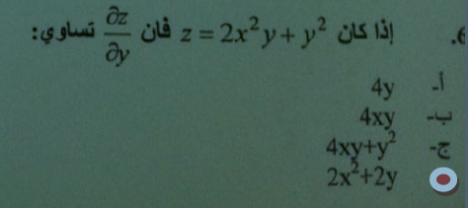
هنا اعطانا دالة اسمهـــا
Z
وقال لنــا , أبي الإشتقاق ولكن هالإشتقاق مشروط .. بمعنــى إني أبي الإشتقاق بالنسبة للواي فقط
ويسمى اشتقاق جزئي , بارشال ديريفيتيف

عموماً .. الهدف هنا إننا نعتبر الإكس ثابت .. مثله مثل الخمسة والستة والسبعة .. اعتبر الاكس رقم
dz/dy = 2x^2 + 2y
طيب لو طلبنا الإشتقاق بالنسبة للإكس ؟
هنا راح نعتبر الواي هو الثابت , ونشتق فقط الإكس
dz/dx = 4xy+0

DONE ☺

